Firma SKÁLA & VÍT, s.r.o. vám nabízí speciální diagnostické služby stavebních konstrukcí
- Termografie- Termokamera Fluke TI400 60Hz- rychlá přesná a kompaktní termokamera pro snímání teplotního pole vysílaného předměty kolem nás. Jsme schopni najít skryté věci, které mohou způsobovat vady konstrukcí. Najdeme vše, co „svítí“ jinak než okolí.

- Například snímání teploty nedokonalého spojení ve svorce zatížené provozním proudem.
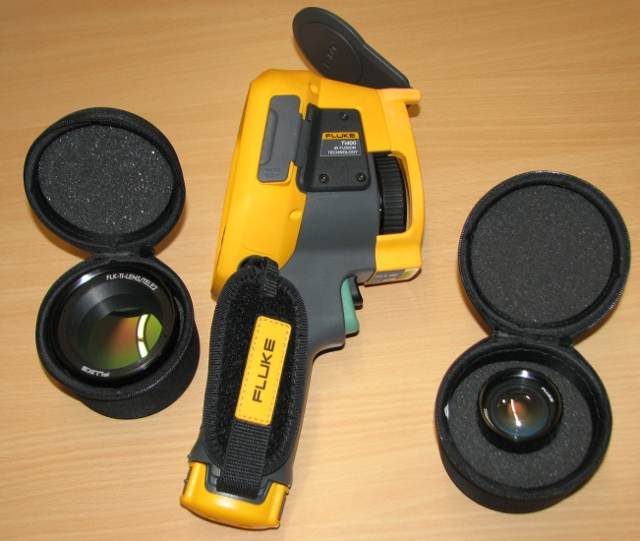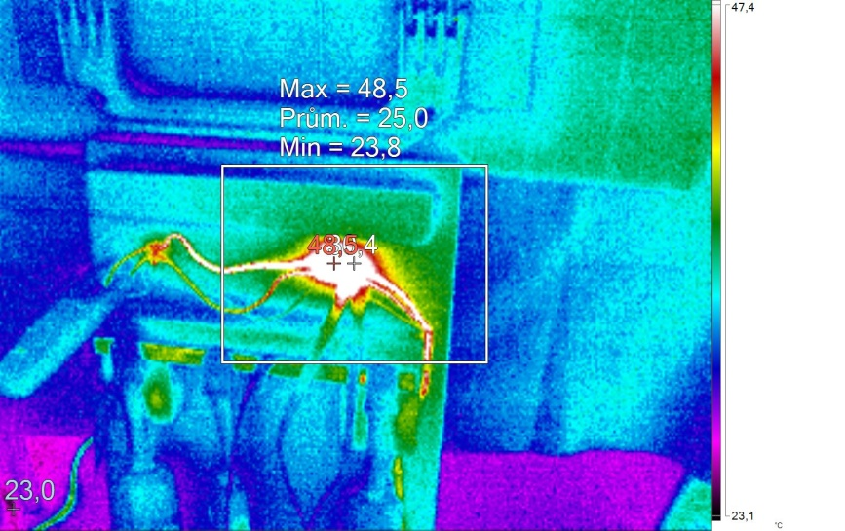

- Vyhledání výztuže v betonu- georadar Hilti X-scan PS 1000 + PS 250 Ferroscan. Najdeme Vám výztuž v betonu a různé další předměty jako je třeba podlahové topení nebo ocelové nosníky v betonovém stropě. Základním předpokladem skenování je co nevyšší rozdíl mezi hustotami materiálů. Základní materiál musí být co nejvíce homogenní. Najdeme ideální místo pro vrtání kotev do hotového železobetonu.
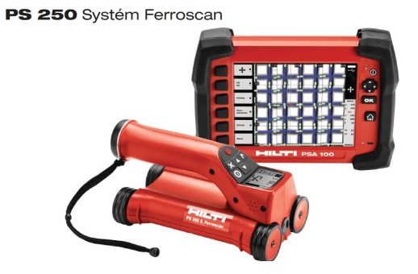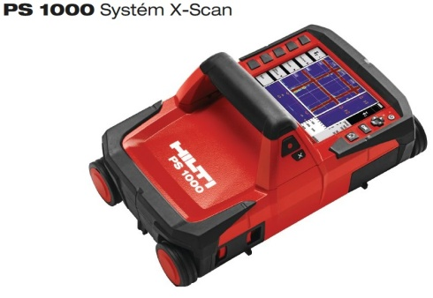
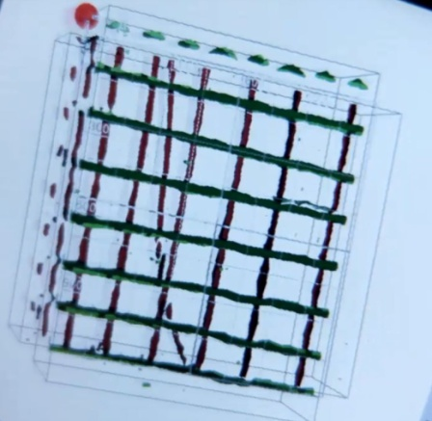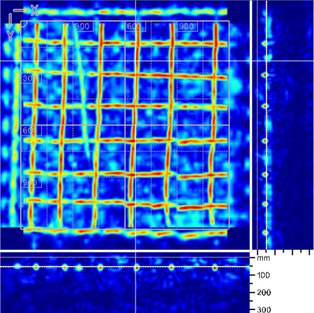

- Zjistíme tloušťku ocelového profilu, plechu, jeklu, trubky. Chcete-li předejít záměně tlouštěk uzavřených profilů, můžete využít naší služby ultrazvukového měření tloušťky. Dokážeme také zjistit druh kovu, pokud známe tloušťku měřeného vzorku. Měříme i přes hladké nátěry.

- Zjistíme Vám tloušťky povlaků kovových i nemagnetický materiálů. Dokážeme zjistit tloušťku elektrolytické i žárového pokovení. Měříme nevodivé nátěry na vodivém podkladu metodou vířivých proudů a nemagnetické povlaky- zinek na povrchu magnetické ocele metodou magnetoinduktivní. Měření se provádí bodově, hodnoty tlouštěk jsou známy hned v mikrometrech.
Lze zjistit, dvěma měřeními tloušťku pokovení a tloušťku nátěru ochranného kovu.

